Óraterv
Készítette: Haászné Borsos Veronika
Korosztály: 4. évfolyam
Jelleg: Szakköri foglalkozás - környezetismeret / tanóra / napközis foglalkozás
Óra témája: Hazai halaink. A viza
Tantárgyi kapcsolatok: Környezetismeret, Magyar irodalom
Felhasznált források:
Szitakötő folyóirat 18. szám 2012/2 nyár
Szitakötő folyóirat 26. szám 2014/2 nyár
https://vizafogo.blog.hu/2017/07/05/a_magyaror-szagi_viza-foga-sok_1950_utan_iii_resz

Időkeret  perc | Az óra menete | Nevelési-oktatási stratégia |  |  | Megjegyzés
 |  | Tanulók tevékenysége | Módszerek, Tanulói munkaformák | Eszközök
3 | I. Ráhangolódás, célkitűzés  1. Polgár Teréz Eszter: Hangoló című versének meghallgatása  Megfigyelési szempontok: Milyen helyszín ihlette a költőnőt? Mely szavakkal érzékeltette a természet mozgását? Milyen vízi élőlények szerepeltek a versben? | A tanulók körben ülnek. Beszélgetnek a megfigyelési szempontokról. | megfigyelés, beszélgetés  frontális | Szitakötő folyóirat 26. szám 2014/2 nyár
1 | 2. Visszhangjáték kézmozgással | Páros kéz együttes mozgatásával a víz hullámzásának utánzása kézfejjel, alkarral | játék,  frontálisan irányított egyéni
2  5  25 | II. Ismétlés, rendszerezés  1. Négy csoport alakítása: magyarországi halak laminált, puzzle-szerűen felvágott részleteinek  összerakása  2. A halakról tanult ismeretek felelevenítése, gondolattérkép készítése, bemutatása | Minden tanuló húz egy képrészletet, melynek segítségével megkeresi a társait. A csoport helyet foglal egy asztalnál.  A tanulók csoportokban dolgozva megrajzolják gondolattérképeiket, majd bemutatják egymásnak. Szükség esetén kiegészítik. | kooperatív technika  csoportközi ellenőrzés, vita, értékelés  csoportmunka, frontális munka | magyarországi halak laminált képei (ponty, csuka, harcsa, viza)  4 db A/3 –as lap, filctollak/fő | 1. melléklet
 | III. Új ismeret feldolgozása  1. Motiváció: vizafogás történetének bemutatása képekben  2. Jámborné Balog Tünde Folyók szelíd óriása című cikkének feldolgozása | Képek megtekintése.  A csoportok megkapják a már előzetesen négy részre felosztott cikket, minden csapat 1-1 részt. Elolvassák, megbeszélik, vázlatot készítenek róla. A vázlat alapján segítik felkészülni a szóvivőt a cikkrészlet bemutatására. A csoportok beszámolnak ismereteikről egymásnak, válaszolnak a felmerülő kérdésekre. | szemléltetés, beszélgetés  frontális  kooperatív csoportmunka  csoportközi mozaik módszer | interaktív tábla  Szitakötő folyóirat 18. szám 2012/2 nyár: Jámborné Balog Tünde Folyók szelíd óriása című cikke négy részre tagolva, részenként négy példányban, 4 db csomagolópapír, 4 db filctoll | blog: https://vizafogo.blog.hu/2017/07/05/a_magyarorszagi_viza-fogasok_1950_utan_iii_resz
8 | IV. Játék  1. Találós kérdések megfejtése  2. Egy kérdés – egy válasz: barkóba | Halakról szóló tréfás találós kérdések meghallgatása, megfejtése.  Egy-egy vízzel kapcsolatosan tanult élőlény vagy tárgy neve van felcsipeszelve a gyerekek hátára. Ki kell találniuk, hogy mit rejt a kártyájuk. Mindenki kérdezhet egyet egy-egy társától. Válaszolni csak igen, nem szavakkal lehet. | játék  frontális/ páros | tréfás találós kérdések lapon  szókártya és csipesz/fő | 2. melléklet  3. melléklet
1 | V. Értékelés  Tanulói hangulatjelentés, tanítói értékelés | A tanulók elhelyezik a csipeszüket a hangulatukat kifejező smile képén. | tanulói önértékelés, értékelés  egyéni | névre szóló csipeszek, értékelő smile - lánc

Mellékletek
1. melléklet:
ponty 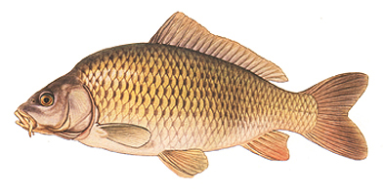
https://www.google.hu/search?biw=1745&bih=847&tbm=isch&sa=1&ei=MzR7W_X3EIHEwQKo3bXQCA&q=ponty+k%C3%A9pek&oq=ponty&gs_l=img.1.8.0i67k1j0l9.28055.28644.0.33329.5.3.0.0.0.0.119.294.2j1.3.0....0...1c.1.64.img..3.2.211...0i7i10i30k1.0.nVbYNGlhrNQ#imgdii=1LnNPQToZlx6MM:&imgrc=duU_HQylbOUouM:&spf=1534800981512
csuka 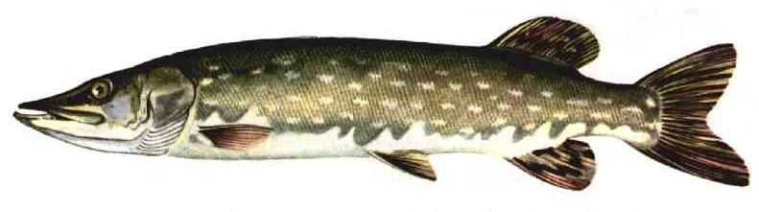 https://www.google.hu/search?biw=1745&bih=847&tbm=isch&sa=1&ei=VTR7W7vAGoqz0gXDiI-QCQ&q=csuka+k%C3%A9pek&oq=csuka+k%C3%A9pek&gs_l=img.1.0.0j0i7i30k1.135955.137512.0.140308.5.5.0.0.0.0.123.538.1j4.5.0....0...1c.1.64.img..0.5.526...0i7i5i30k1.0.4j7l7uPB7Yg#imgdii=A-KoeCvFRFDFDM:&imgrc=8xZ3Q3bCJezWeM:&spf=1534801122887

harcsa 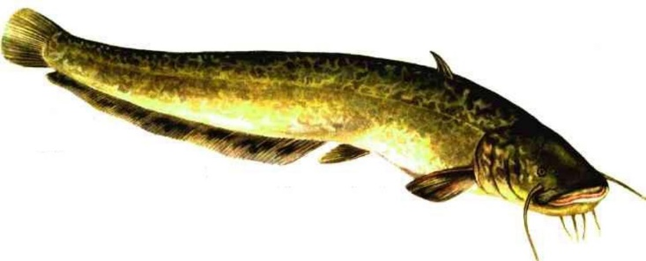
https://www.google.hu/search?biw=1745&bih=847&tbm=isch&sa=1&ei=4jR7W9WbMYrbwQKZoJHICA&q=harcsa+k%C3%A9pek&oq=harcsa+k%C3%A9pek&gs_l=img.3..0.125505.127087.0.129932.6.6.0.0.0.0.102.551.4j2.6.0....0...1c.1.64.img..0.6.539...0i7i30k1.0.uOgtKNd56EE#imgrc=QNjkTEfbf4mdxM:&spf=1534801253589
viza 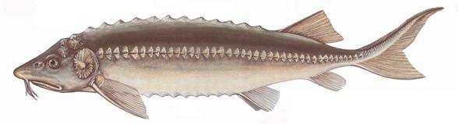
https://www.google.hu/search?biw=1745&bih=847&tbm=isch&sa=1&ei=ZTV7W4ifH9LLwQKPrrrwBw&q=viza+k%C3%A9pek&oq=viza+k%C3%A9pek&gs_l=img.1.0.0j0i7i30k1.142951.144092.0.148018.4.4.0.0.0.0.100.365.3j1.4.0....0...1c.1.64.img..0.4.360....0.P-BQAcAPqvE#imgrc=nJMr3VLD5fcBeM:&spf=1534801402386
2. melléklet:
Milyen hal van legtöbb a Balatonban? (Pikkelyes)
Melyik a legkisebb hal? (Amelyiknek a farka legközelebb van a fejéhez.)
3. melléklet: kerítőháló, ponty, csuka, harcsa, viza, halászlé, kopoltyú, úszóhólyag, víziborjú, kaviár, halász, szigony, horog, Duna, Balaton, horgászbot

